２０2１年度
社会福祉士国家試験 受験対策講座

１．講座のねらい：
社会福祉制度が、利用者が事業者と対等な関係に基づきサービスを選択する利用制度として構築されていく中で、利用者に対し適切に相談・助言・援助を行う人材が求められ、社会福祉士の役割が期待されています。この講座では国家試験合格に向けて、計画的な学習を進めていきます。
社会福祉士とは、社会福祉士の名称を用いて、専門的知識及び技術をもって、身体上もしくは精神上の障害があること又は環境上の相談に応じ、助言・指導・関係者との連携・その他の援助を行うことを業とする者をいい、社会福祉士及び介護福祉士法に定められた国家資格です。

２．主催：公益社団法人 滋賀県社会福祉士会

３．協 力 社会福祉法人滋賀県社会福祉協議会 滋賀県老人福祉施設協議会
（依頼中） 滋賀県介護サービス事業者協議会 滋賀県児童成人福祉施設協議会
滋賀県精神保健福祉士会 滋賀県介護支援専門員連絡協議会
滋賀県医療ソーシャルワーカー協会

４．対象：社会福祉士・精神保健福祉士国家試験の受験を検討している方。
今年度受験されない方の受講もできますが、国家試験を受験するためには、受験資格を満たす必要があります。講座受講にあたっては各自で確認をお願いします。（この講座は、受験資格を取得したあるいは取得する見込みの方に、合格を目指した学習を支援する講座です。全講義を出席することで、受験資格を付与される講座ではありません。）

５．定員：20名 （会場の換気を行い、少人数で開講します。）

６．受 講 料：３０，０００円（テキスト代、模擬試験受験料を含みます。）
『社会福祉士・精神保健福祉士国家試験受験ワークブック２０２２（共通科目編）』と『社会福祉士国家試験受験ワークブック２０２2（専門科目編）』の２つをテキストに使用します。いずれも『中央法規出版』発行です。
受講される方でテキスト不要な方の場合は、受講料は２０，０００円です。
なお模擬試験を別途受験される場合は、受験料６，０００円が必要です。
また科目単位での受講もできます。この場合、科目の時間数にかかわらず１科目
１，５００円です。
受験料は、下記口座にお振込みください。振込み元氏名は上記お申込みの氏名と
同一にしてください。（異なる場合は必ずご連絡ください。）

滋賀銀行 野洲支店 普通 ０２５９８４
公益社団法人 滋賀県社会福祉士会 会長 高田 佐介
（恐れ入りますが振込み手数料はご負担お願いいたします。）
申込みと受験料振込みの２つを確認のうえ、受講票を発送いたします。
受講票は順次発送いたします。申込み及び振込みから２週間を経過しても受講票がお手元に届かない場合にはご連絡ください。
７．講座の概要：社会福祉国家試験の出題科目ごとに学習の仕方や基本的な事項についての講義を
行います。出題傾向を踏まえて、テキストや過去の出題問題、講師が作成した
資料を使用しながら、学習を深めます。
また社会福祉士の仕事内容についてイメージが持てるよう、担当講師が講義を
進めていきます。

８．講師の実績：担当科目に精通した社会福祉士が原則として担当します。
９．日程・内容：別添プログラムのとおり
１０．会場：滋賀県立長寿社会福祉センター（滋賀県草津市笠山７丁目８番１３８号）
※会場確保の都合上、変更がある場合は受講者へ事前に連絡します。
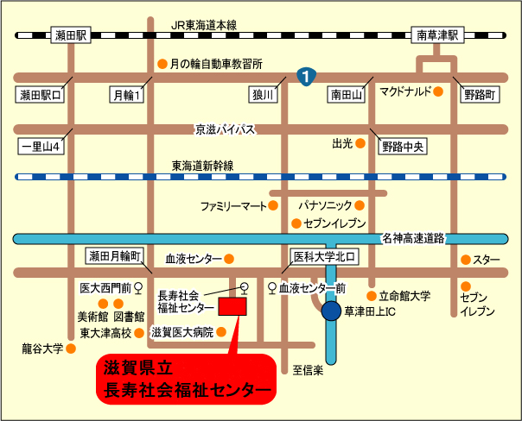
※ＪＲ南草津駅からバスで約２５分・ＪＲ瀬田駅からバスで約15分

１１．その他：①会場へは、なるべく公共交通機関でお越しください。
②昼食は各自でご用意いただくか、会場近辺をご利用ください。
③社会情勢（コロナや災害など）により、やむを得ず中止する場合、
滋賀県社会福祉士会のホームページにて、お知らせします。
④体調不良により、キャンセルされる場合、当日分の受講料は返金します。
⑤講座の当日は、マスク着用のご協力をお願いします。

１２．申し込み方法：
参加申込書に必要事項を記入の上、本会事務局へＦＡＸ、郵送、メールにて申込みください。
申 込 期 限 ：７月22日（木）
【問合せ・申込み先】 （受付時間：月～金曜日 ８:30～17：30）
公益社団法人滋賀県社会福祉士会 事務局 （担当：柿本）
〒525－0072 滋賀県草津市笠山7丁目8-138
滋賀県立長寿社会福祉センター1階
TEL077-561-3811 FAX077-561-3835
E-mail： shiga2944@sirius.ocn.ne.jp

